

№6

Сентябрь

2014

Ежемесячная газета МБДОУ д\с №2 Калининского района Наш сайт: svetlyachok-kalin.ru

MCj04382950000[1]MCj04382950000[1]**Невозможно жить на свете,** **Не отдав часок  газете.**

**Ведь газета – знает каждый –****Информатор очень важный.** **Если о детсаде узнать хотите,**

**«Светлячок» прочитать спешите!**

В этом выпуске вы найдете:

* Поздравление воспитателей с Днем дошкольного

работника

* День Знаний
* Новости
* Советы специалиста
* Вместе с мамой, вместе с папой

**« ОСЕННЯЯ ПОРА! ОЧЕЙ ОЧАРОВАНЬЕ!»**

**октябрь**

В октябре каждый знает, что

из большой тучи

маленький дождь бывает.

**сентябрь ноябрь**

Сентябрь красное лето провожает, В ноябре зима с осенью борется. Осень золотую встречает.

Сентябрь – это первый месяц осени. В это время улетают на юг кукушки, ласточки, соловьи, утки и другие птицы. Начинают запасать на зиму продукты барсуки, белки, кроты. Листья клёна, березы, рябины меняют свой цвет и опадают с веток деревьев – это называется листопад.

**Приметы сентября: Праздники сентября:**

В сентябре синица просит осень в гости. 1 сентября – День знаний

В сентябре одна ягода, да и та – горькая рябина. 9.09 – международний день красоты

21.09 – международний день мира

D:\Foto\для перзентаций\осень\0930bece531ea3e896f70acd1bdfe64c.gif 27.09 – День дошкольного работника

**Светлячок №6 Сентябрь 2014**



Вы дарите нам радость и заботу,

Хотя порою это нелегко,

И каждый день, в любое время года

Нам с Вами весело, уютно и тепло!

Спасибо за любовь и пониманье,

Ведь садик домом стал для нас вторым!

Пусть Ваши исполняются желанья,

От всей души мы Вас благодарим!

**История праздника.**

27 сентября в России не так давно начали отмечать новый праздник — День воспитателя и всех дошкольных работников. А учрежден он был в 2004 году, инициаторами создания праздника выступило несколько общероссийских педагогических изданий.

Основная идея праздника "День воспитателя и дошкольного работника" состоит в том, чтобы наше общество наконец-то обратило внимание на детские сады и другие дошкольные учреждения. Это связано с возрастающими требованиями современных школ, куда дети должны приходить в первый класс уже достаточно подготовленными.

Нужно отметить неслучайный выбор такой даты. Если заглянуть в историю, то мы узнаем, что она была приурочена к открытию в Российской империи первого детского сада. Это событие произошло 27 сентября 1863 года в Санкт-Петербурге, располагался садик на Васильевском острове. Инициаторами открытия первого садика стали Аделаида Семеновна Симонович и ее муж. В это первое дошкольное заведение принимали детей от 3 до 8 лет. Учебно-воспитательная программа данного учреждения включала в себя конструирование, уроки шитья, подвижные игры, а также специальный курс, посвященный России.

Очень хорошо, что в нашей стране, наконец, появился день, когда мы поздравляем педагогов, воспитателей, методистов и вспомогательный персонал детских садов и благодарим их за их нелегкий, но такой важный труд.

D:\Foto\для перзентаций\осень\0930bece531ea3e896f70acd1bdfe64c.gifИменно на них во многом лежит ответственность за формирование личности наших детей.

**Светлячок №6 Сентябрь 201****4**

*Сентябрь – начало учебного года не только в школах, но и в дошкольных образовательных учреждениях.1 сентября – светлый и радостный день, когда природа одевается в яркие осенние наряды.*

*В детском саду №2 «Светлячок» в этот день красиво и торжественно — проводится* ***День знаний***  *— самый волнующий и запоминающийся из всех праздников. В садике все украшено шарами, разноцветными флажками.*

*Здравствуйте, взрослые!*

*Здравствуйте, дети!*

*Очень мы рады сегодняшней встрече!*

*Учиться спешит самый разный народ.*

*По Родине нашей День знаний идёт.*

*Красный день в календаре!*

*Праздник знаний в сентябре.*

*Этот праздник всех важней,*

*Этот праздник всех детей.*

*Этот день у нас повсюду*

*Отмечает вся страна.*

*Этот день он самый лучший,*

*Добрый день календаря!*

***День знаний в детском саду*** *требует тщательной подготовки. Еще в августе коллектив детского сада начинает подготовку к этому дню. Надо продумать сценарий, выбрать ведущего, подготовить костюмы для сказочных персонажей.*

**Пусть учебный год будет для всех нас увлекательным, интересным, принесет нам новые знания, открытия, новых друзей!**

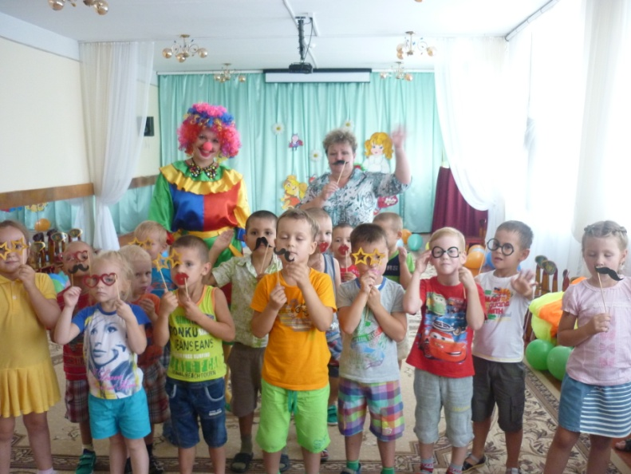**Детский сад, детский сад…  
 Почему так говорят?**

**Потому, что дружно в нем**

**Мы одной семьей растем!   
Оттого и говорят:**

**— В этом доме детский сад!**

D:\Foto\для перзентаций\осень\0930bece531ea3e896f70acd1bdfe64c.gif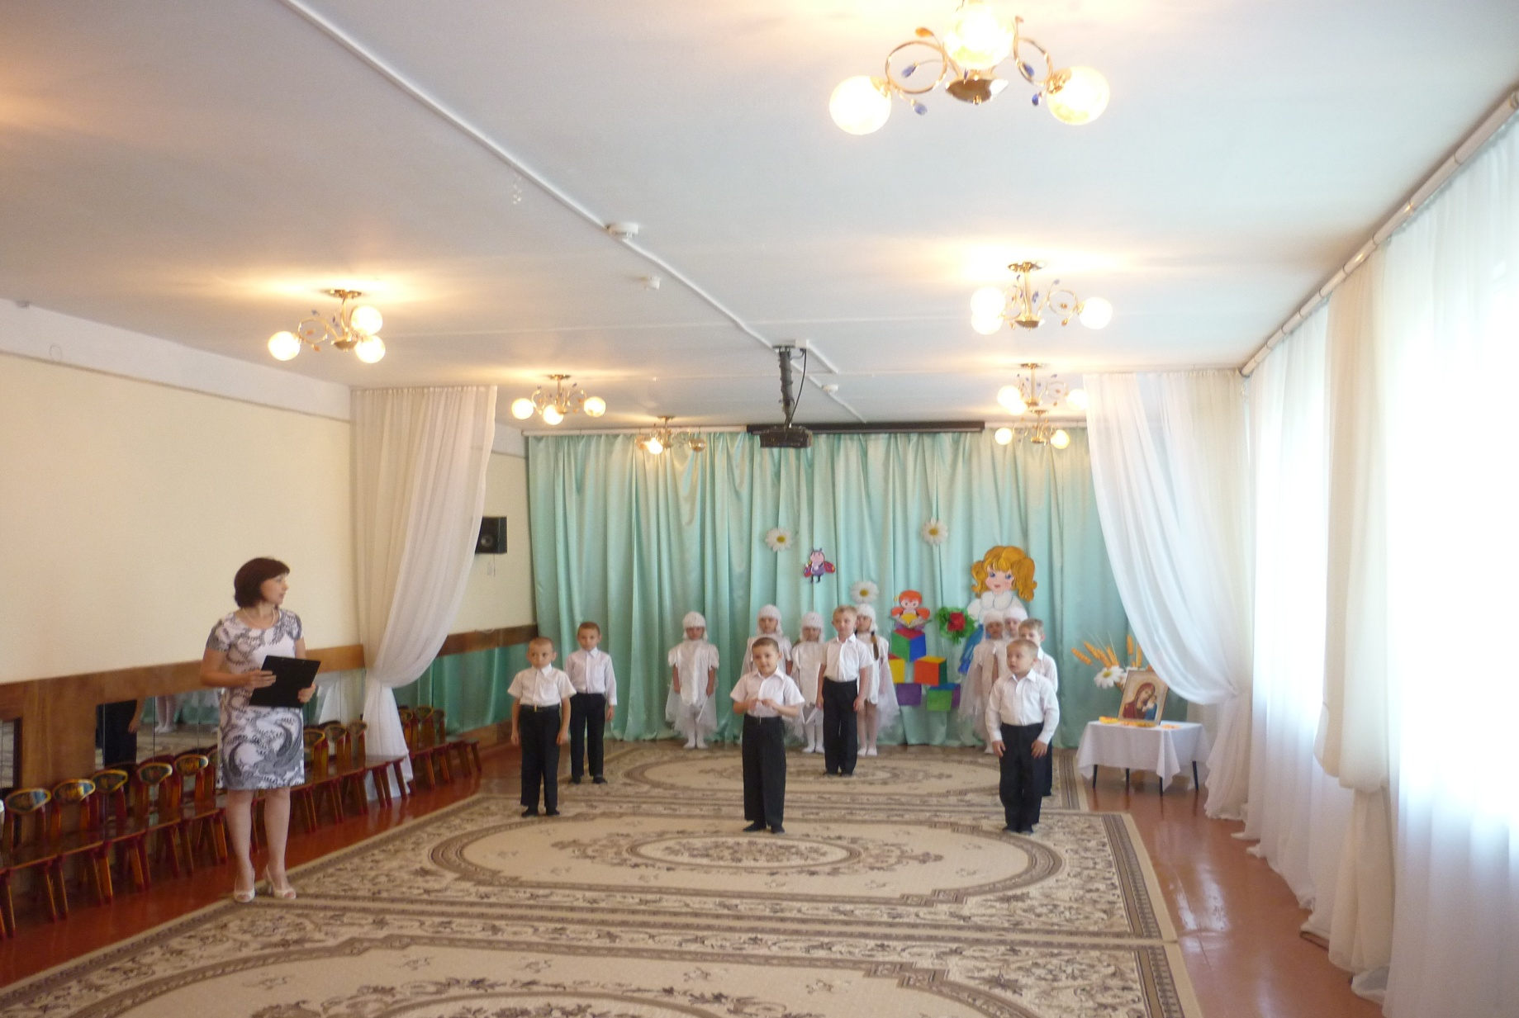

**Светлячок №6 Сентябрь 2014**

**Наши новости !!!!!**

**MCj04375650000[1]** В нашем детском саду были подведены итоги конкурса на лучшее оформление своего участко и веранды. Все группы приняли активное участие. За проделанную работу

воспитателям, воспитанникам и родителям объявлена благодарность.

19 августа прошло мероприятие «Яблочный спас». Спасибо ВСЕМ за активное участие в празднике.

В этом месяце в нашем детском саду прошел праздник песка. Между группами был проведен конкурс «Город на песке»: построение городка в песочнице; лучший рисунок; лучшая композиция. Победители были награждены памятными подарками.

Так же в нашем саду мы отмечали «День Российского флага». Мыли проведены эстафеты, показана презентация.

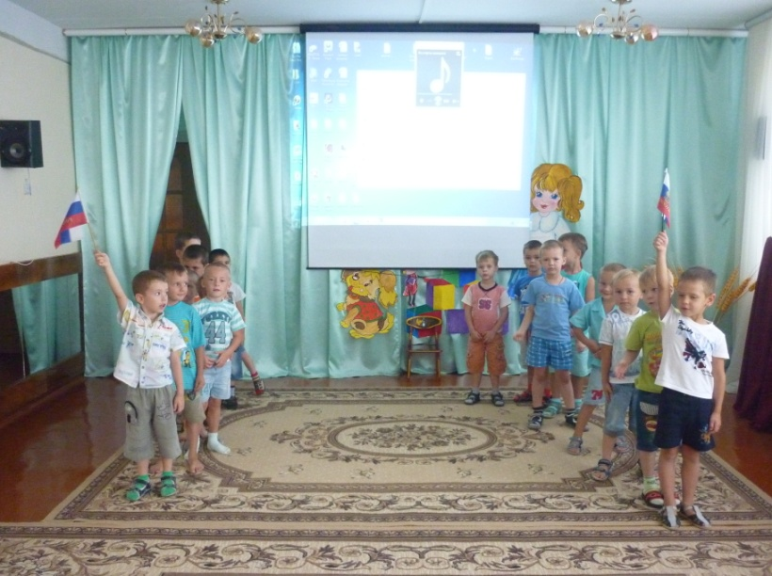 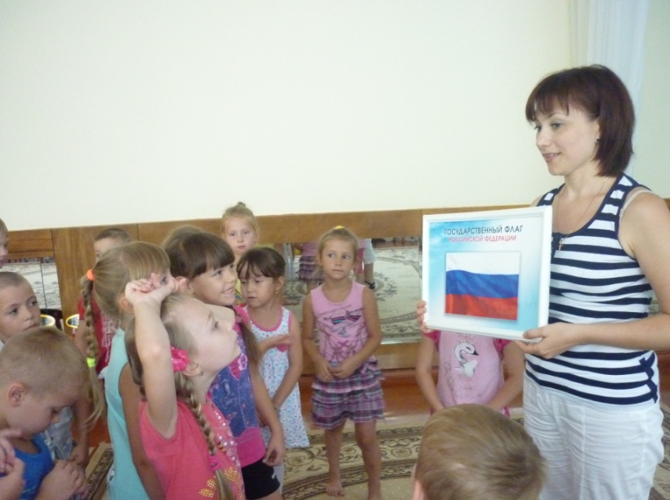

**D:\Foto\для перзентаций\осень\0930bece531ea3e896f70acd1bdfe64c.gif**

**Светлячок №6 Сентябрь 2014**

**СОВЕТЫ СПЕЦИАЛИСТА**

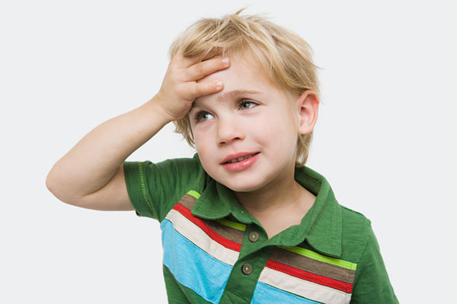**«Утомление - одна из причин плохого поведения маленького ребенка»**

Сегодня мы поговорим о наиболее часто задаваемом вопросе родителей маленьких детей в возрасте до трех-пяти лет: "Почему малыш начинает плохо себя вести?"

Вариантов ответа несколько: это и возрастные кризисы, и перенесенная или начинающаяся болезнь, и резкая смена стиля воспитания, сильный стресс. Но чаще причина изменения поведения ребенка проста - это усталость, утомление…

Для избежания переутомления необходимо соблюдать режим, но не тот, который описан в книгах, а режим, подходящий именно для Вашего ребенка. Чтобы выработать такой "личностно-ориентированный" режим, нужно уметь прислушиваться к своему малышу, вовремя замечать признаки усталости, голода, грусти и т.д. Внимательной маме сделать это несложно.

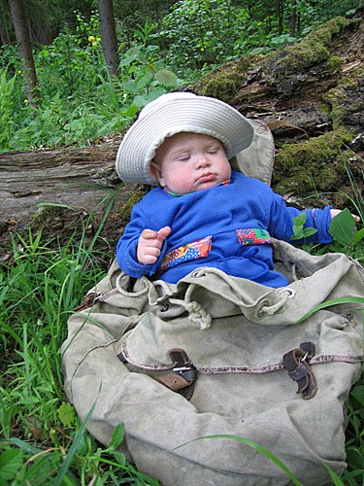Признаки утомления, усталости: беспричинный плач, капризы; малыш начинает тереть глаза, зевать; сосет палец или погремушку, теребит пуговицу, сосет губу; нарушается координация движений, особенно рук, ребенок роняет игрушки, допускает ошибки в игре, например, при складывании пирамидки, при построении домика из кубиков; замедляются движения, появляется вялость; возникают несвойственные ребенку агрессивные действия: разбрасывает или отбирает игрушки, кричит, падает на пол и т.д.; может возникнуть чрезмерная активность, несвойственная малышу: бесцельно бегает, прыгает, толкается. Для каждого ребенка признаки усталости индивидуальны.

Сначала ребенок устает, потом утомляется (проявляются вышеописанные признаки), а затем следует переутомление - болезненное состояние, требующее медицинской помощи, могущее привести к проблемам развития ( страхи, нервность, болезненность, тревожность, стойкое нарушение аппетита и т.д.).

Особое внимание нужно уделять детям, которые начали посещать детский сад, у которых резко изменилась жизнь (переезд на новое место, появление нового члена семьи и т.д.). Длительность привыкания (адаптации) к новым условиям и появление утомления зависит от многих причин: от возраста, от темперамента, от состояния здоровья, от наличия или отсутствия опыта пребывания в различных условиях (как часто находится в общественных местах), от контраста между обстановкой дома и в детском саду (другой режим, требования, питание), от разницы отношений взрослых дома и в детском саду, от умения окружающих вовремя объяснить, подбодрить, похвалить, успокоить.

Об отсутствии утомления и переутомления у ребенка говорит сохранение черт, присущих ребенку в спокойном, бодром состоянии (особенности засыпания, аппетита, поведения, присущие именно данному малышу).

**D:\Foto\для перзентаций\осень\0930bece531ea3e896f70acd1bdfe64c.gif**

**Светлячок №6 Сентябрь 2014**

**Рекомендации для родителей**

*Чтобы избежать утомления, придерживайтесь следующих правил:*

**\* Соблюдайте режим.**

* Чаще гуляйте. Хорошо, если прогулка будет

длительной и ежедневной.

**\* Чаще проветривайте комнаты, где ребенок спит, играет.**

* Предлагайте новые игрушки, игры.

**\* Сон помогает восстановить силы, поэтому желательно**

**сохранять дневной сон как можно дольше, но**

**не заставляйте спать, если ребенок не хочет.**

**Он может просто полежать в кровати**.

* Чередуйте спокойные и активные занятия.

**\* Не обрывайте резко занятие, интересное для ребенка.**

* Дозируйте просмотр телевизора, видео, компьютерные игры.

От этих занятий будет польза, если ребенок не занят ими постоянно,

а перемежает их с подвижными играми.

**\* Не заставляйте маленького ребенка долго ждать.**

* Разговаривайте и играйте с малышом.

**\* Удовлетворяйте потребность ребенка в движении, общении, познании нового (посещайте детские центры, театр, цирк, ходите в гости, гуляйте, но при этом учитывайте индивидуальные особенности малыша).**

***ПОЗДРАВЛЯЕМ С ДНЁМ РОЖДЕНИЯ!***



**27.09**

**Хорошенькая**

**Ольга Евгеньевна**

**«Профессии в детском саду»**

**Дворник**

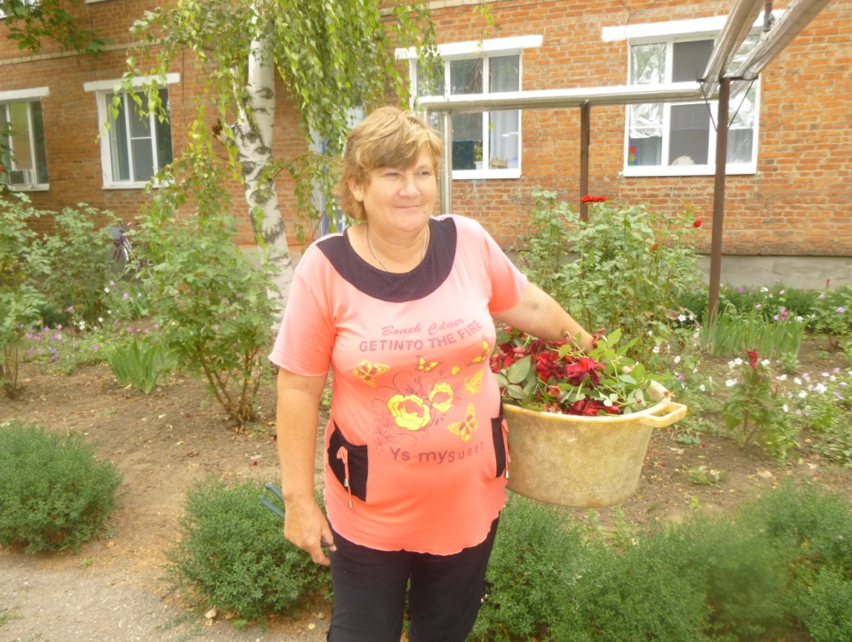Малий Светлана Борисовна – это человек, который следит за чистотой на улице и во дворе нашего детского сада. Труд дворника необходим и требует уважения.

В детском саду дворник подметает детские площадки, собирает мусор, поливает песок и участки. Осенью дворник сгребает опавшие листья и убирает их с участков. Зимой дворник расчищает дорожки от снега, убирает снег на участках. Он заботится о том, чтобы во дворе всегда было чисто и красиво.

Для работы дворнику необходимы метла, лопата, грабли, тележка, шланг для полива, перчатки.

Светлана Борисовна трудолюбива, заботлива, вежлива, аккуратна, добрая и дисциплинированная.

D:\Foto\для перзентаций\осень\0930bece531ea3e896f70acd1bdfe64c.gif

D:\Foto\для перзентаций\осень\0930bece531ea3e896f70acd1bdfe64c.gifD:\Foto\для перзентаций\осень\0930bece531ea3e896f70acd1bdfe64c.gif

**Светлячок №6 Сентябрь 2014**

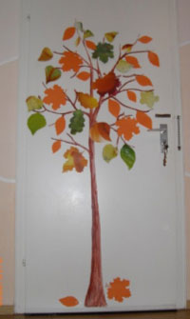 **Осенние листочки**

Вот уже и листья с деревьев начали опадать - наступила осень... Мы предлагаем Вам на наш взгляд интересную идею.

Нарисуйте красками на ватмане ствол дерева (можно ватман приклеить к двери или к стене). Отдельно из цветной бумаги нужно вырезать листочки и приклеить на веточки. Пусть листочки будут с разных деревьев и тогда дерево станет ВОЛШЕБНЫМ (и поможет Вам реализовать еще одну игру «С какого дерева листок?»).

На обратной стороне этих листиков напишите осенние стихи, загадки, приметы осени, пословицы, скороговорки, различные задания-развлечения на осеннюю тему (рисование, поделки, игры).

Каждый день срывайте по листочку и... пойте песенки, учите стихи, отгадывайте загадки и так далее (листочки после этого приклеиваем у подножия дерева, к концу осени будет уже дерево, сбросившее листву, как и в природе). Надеемся, в дождливые, холодные дни это занятие поднимет Вашим детям и Вам настроение.

**Осенние загадки**

Осень в гости к нам пришла

И с собою принесла...

Что? Скажите наугад!

Ну, конечно...

Солнце больше нас не греет,

Холодком поземка веет!

Дунул в лужу ветерок

И сковал ее ...

Мочит поле, лес и луг,

Город, дом и все вокруг!

Облаков и туч он вождь,

Ты же знаешь, это -....

Дождь и слякоть, грязь и ветер,

Осень, ты за все в ответе!

Мерзнет, мерзнет человек,

Выпал первый белый ...

**Осенние стихи**

**Разговор с утками**

- Утки-уточки, кря-кря,

далеко ли полетели?

- Путь наш в дальние края,

где тепло и нет метелей.

- Что ж, счастливого пути!

А вернетесь ли домой?

- Не скучай и не грусти,

снова встретимся весной!

**Весёлый листопад**

Листочки в небе кружатся

И под ноги летят,

И шлёпает по лужицам

Весёлый листопад.

Пойду бродить по улицам,

****Пойду в осенний сад...

Пускай со мной подружится

Весёлый листопад!

**Выпуск подготовили:**

Материал подготовила: Кривенко Е.А.

Дизайн и верстка: Кривенко Е.А.